ЮНІСЕФ та місто Краків разом для дітей з України

Програма безкоштовного медичного обстеження для дітей з України поновлює свою роботу!
Місто Краків у співпраці з ЮНІСЕФ запрошує взяти участь у безкоштовній програмі діагностичного обстеження для дітей з України, яка проводиться на території Спеціалізованої лікарні імені Стефана Жеромського у Кракові (Szpital Specjalistyczny im. Stefana Żeromskiego SPZOZ w Krakowie)
у житловому комплексі На Скарпє, 66 (na Osiedlu Na Skarpie 66).

У рамках угоди про співпрацю, укладеної з ЮНІСЕФ, міська гміна Краків запрошує всіх дітей, які є громадянами України і прибули на територію Республіки Польща від 24 лютого 2022 року, тобто лише особи, зазначені у пункті 1 статті 1 Закону від 12 березня 2022 року про «Надання допомоги громадянам України у зв’язку зі збройним конфліктом на території України», взяти участь у безкоштовній акції діагностичного обстеження, яке буде проводити Спеціалізована лікарня імені Стефана Жеромського у Кракові (Szpital Specjalistyczny im. Stefana Żeromskiego SPZOZ w Krakowie) за адресою: житловий комплекс На Скарпє, 66 (Osiedle Na Skarpie 66).

Обстеження планується провести для 600 дітей з України віком від 0 до 17 років включно, (для бажаючих пройти FeNO та Окулістичне обстеження – від 7 до 17 років включно), які проживають на території міста Краків. Умовою для можливості пройти обстеження є наявність у дитини номера ПЕСЕЛЬ зі статусом UKR і згода батьків/опікуна (правного) дитини на обстеження згідно програми.
Програма повністю фінансується організацією ЮНІСЕФ – www.unicef.org

В рамках програми буде проведено наступне:
- Медичне обстеження у лікаря – педіатра.
- Вимірювання артеріального тиску, ваги, зросту, з оцінкою по росто-ваговій кривій.
- Біохімічні та серологічні дослідження, тобто антитіла на HBs (перевірка імунітету на вірусний гепатит B), антитіла на HCV (перевірка імунітету на вірусний гепатит C), антитіла на ВІЛ (HIV), морфологія лейкоцитів, заліза, рівень вітаміну D3 (метаболіт 25 ОН), антитіла загального IgE (перевірка схильності до алергічних реакцій), ТТГ (TSH) – перевірка гормону, який регулює активність щитоподібної залози і рівень тиреоїдних гормонів.
- Обстеження FeNO - процедура виміру кількості азоту у видихуваному повітрі, з метою визначення запалення в дихальній системі, у тому числі – бронхіальної астми.
- Комплексне окулістичне обстеження.

Всі батьки/опікуни дитини отримають результати обстежень та медичні рекомендації від лікаря.
Ваш візит супроводжуватиметься допомогою перекладача.

Особиста присутність батьків/опікунів (правних) дитини на консультації та обговоренні результатів аналізів є обов’язковою.
РЕЄСТРАЦІЯ
З метою реєстрації на діагностичне обстеження (взяття крові), просимо звертатись на Інтернет - сторінку:
https://zeromski-szpital.pl/badanie-przesiewowe-ukraina/
З метою реєстрації на окулістичне обстеження та обстеження FeNO, просимо надсилати листи на електронну пошту: badaniaprzesiewowe@zeromski-szpital.pl
Додаткову інформацію можна отримати за номером: 12 622 96 12 з 08:00 до 13:00 години, або написавши листа на електронну пошту: badaniaprzesiewowe@zeromski-szpital.pl

МІСЦЕ РОЗТАШУВАННЯ

Програма діагностичного обстеження для дітей з України проводитиметься на території Спеціалізованої лікарні імені Стефана Жеромського у Кракові (Szpital Specjalistyczny im. Stefana Żeromskiego SPZOZ w Krakowie) у житловому комплексі На Скарпє, 66 (Osiedle Na Skarpie 66).
Розташування на території лікарні:
- Огляд у лікаря – педіатра, біохімічні та серологічні дослідження – приміщення “Контейнер”, розташоване біля БУДИНКУ “Н”. Обстеження реалізовуватиметься від понеділку до п’ятниці, з 08:20 по 14:00.
- Окулістичне обстеження – Порадня Окулістична, БУДИНОК “С1”, кабінет №9. Обстеження реалізовуватиметься у вівторки і четверги з години 11:30.
- Обстеження FeNO – Порадня Педіатрична, БУДИНОК “D1”, вхід з вулиці. Обстеження реалізовуватиметься у вівторки і середи, з 09:00 по 11:00.
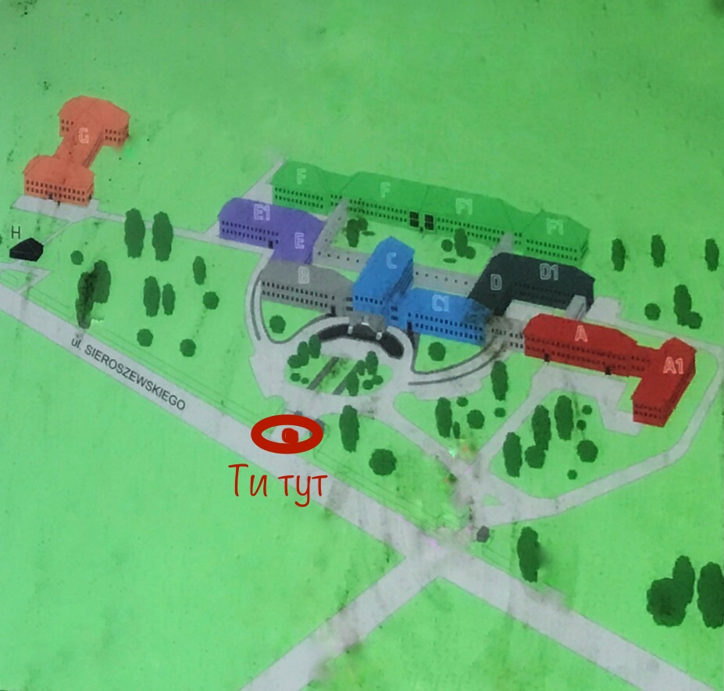
ЯК ДОЇХАТИ?
Автобусна зупинка “Szpital Żeromskiego”
Автобус № 123, 163, 193
Трамвайна зупинка “Plac Centralny im. Ronalda Reagana”, “Osiedle Na Skarpie”
Трамвай № 1, 4, 9, 10*, 14, 16*, 22, 44
*Osiedle Na Skarpie

ПРОСИМО ЗВЕРНУТИ УВАГУ!

Діагностичне обстеження передбачає взяття крові з вени. До цього слід підготувати дитину:
- За добу до взяття крові варто не їсти гострої та смаженої їжі. Проте, в день візиту прийом їжі здійснити можна.
- Протягом кількох днів перед обстеженням, та в день обстеження, випивати достатню кількість рідини (для дорослої особи близько 1,5 – 2 літри води на добу).
- За добу до обстеження FeNO – мінімізувати фізичне навантаження.
- Слід позбавити дитину страху та морально підготувати до огляду в лікаря та процедур. Від стресового фону безпосередньо залежать результат обстеження, а також бажання дитини відвідувати лікаря у майбутньому. Батьки/опікуни відіграють у цьому процесі ключову роль.

ЩО ПОТРІБНО З СОБОЮ МАТИ?
- Документи, підтверджуючі особу дитини (номер PESEL).
- Нотаріально завірений документ, що затверджує право опікунства (для опікунів, котрі супроводжують дитину на обстеженні).
- Вода та їжа.

